实验 光电效应测定普朗克常数
当光照射在物体上时，光的能量只有部分以热的形式被物体所吸收，而另一部分则转换为物体中某些电子的能量，使这些电子逸出物体表面，这种现象称为光电效应。在光电效应这一现象中，光显示出它的粒子性，所以深入观察光电效应现象，对认识光的本性具有极其重要的意义。普朗克常数h是1900年普朗克为了解决黑体辐射能量分布时提出的“能量子”假设中的一个普适常数，是基本作用量子，也是粗略地判断一个物理体系是否需要用量子力学来描述的依据。
1905年爱因斯坦为了解释光电效应现象，提出了“光量子”假设，即频率为的光子其能量为。当电子吸收了光子能量之后，一部分消耗与电子的逸出功，另一部分转换为电子的动能，即
（1）
上式称为爱因斯坦光电效应方程。1916年密立根首次用油滴实验证实了爱因斯坦光电效应方程，并在当时的条件下，较为精确地测得普朗克常数为：，其不确定度大约为0.5%。这一数据与现在的公认值比较，相对误差也只有0.9%。为此，1923年密立根因这项工作而荣获诺贝尔物理学奖。
目前利用光电效应制成的光电器件和光电管、光电池、光电倍增管等已成为生产和科研中不可缺少的重要器件。
- 实验目的
- 了解光电效应的基本规律，验证爱因斯坦光电效应方程。
- 掌握用光电效应法测定普朗克常数$h$。
- 实验原理
光电效应的实验示意图如图1所示，图中GD是光电管，K是光电管阴极，A为光电管阳极，G为微电流计，V为电压表，E为电源，R为滑线变阻器，调节R可以得到实验所需要的加速电位差 。光电管的A、K之间可获得从-U到$0$再到+U连续变化的电压。实验时用的单色光是从低压汞灯光谱中用干涉滤色片过滤得到，其波长分别为：$\text{365}\text{nm}$，$\text{405}\text{nm}$，$\text{436}\text{nm}$，$\text{546}\text{nm}$，$\text{577}\text{nm}$。无光照阴极时，由于阳极和阴极是断路的，所以G中无电流通过。用光照射阴极时，由于阴极释放出电子而形成阴极光电流（简称阴极电流）。加速电位差越大，阴极电流越大，当增加到一定数值后，阴极电流不 再增大而达到某一饱和值 ，的大小和照射光的强度成正比（如图2所示）。加速电位差变为负值时，阴极电流会迅速减少，当加速电位差负到一定数值时，阴极电流变为“$0$”，与此对应的电位差称为遏止电位差。这一电位差用来表示。的大小与光的强度无关，而是随着照射光的频率的增大而增大（如图3所示）。
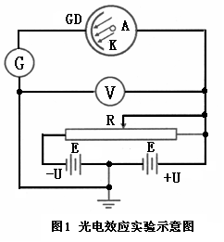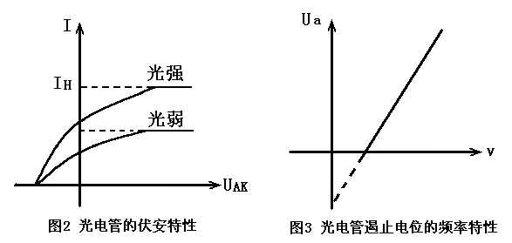
- 饱和电流的大小与光的强度成正比；
- 光电子从阴极逸出时具有初动能，其最大值等于它反抗电场力所做的功，
即：
因为，所示初动能大小与光的强度无关，只是随着频率的增大而增大。的关系可用爱因斯坦方程表示如下：
（2）
实验时用不同频率的单色光$\left(ν_{1}, ν_{2}, ν_{3}, ν_{4},\text{.}\text{.}\text{.}\text{.}\text{.}\text{.}\right)$照射阴极，测出相对应的遏止电位差$\left(U_{a1}, U_{a2}, U_{a3}, U_{a4},\text{.}\text{.}\text{.}\text{.}\text{.}\text{.}\right)$，然后作出$U_{a}\text{\sim }ν$图，由此图的斜率即可以求出h 。
- 如果光子的能量时，无论用多强的光照射，都不可能逸出光电子。与此相对应的光的频率则称为阴极的红限，且用来表示。实验时可以从图的截距求得阴极的红限和逸出功。本实验的关键是正确确定遏止电位差，作出图。至于在实际测量中如何正确地确定遏止电位差，还必需根据所使用的光电管来决定。下面就专门对如何确定遏止电位差的问题作简要的分析与讨论。
遏止电位差的确定：如果使用的光电管对可见光都比较灵敏，而暗电流也很小。由于阳极包围着阴极，即使加速电位差为负值时，阴极发射的光电子仍能大部分射到阳极。而阳极材料的逸出功又很高，可见光照射时是不会发射光电子的，其电流特性曲线如图4 所示。图中电流为零时的电位就是遏止电位差 。 然而，由于光电管在制造过程中，工艺上很难保证阳极不被阴极材料所污染（这里污染的含义是：阴极表面的低逸出功材料溅射到阳极上），而且这种污染还会在光电管的使用过程中日趋加重。被污染后的阳极逸出功降低，当从阴极反射过来的散射光照到它时，便会发射出光电子而形成阳极光电流。实验中测得的电流特性曲线，是阳极光电流和阴极光电流迭加的结果，如图5的实线所示。由图$5$可见，由于阳极的污染，实验时出现了反向电流。特性曲线与横轴交点的电流虽然等于“$0$”，但阴极光电流并不等于“$0$”，交点的电位差也不等于遏止电位差 。两者之差由阴极电流上升的快慢和阳极电流的大小所决定。如果阴极电流上升越快，阳极电流越小，与之差也越小 。从实际测量的电流曲线上看，正向电流上升越快，反向电流越小，则与之差也越小。
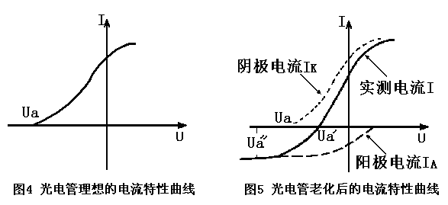
由图$5$我们可以看到，由于电极结构等种种原因，实际上阳极电流往往饱和缓慢，在加速电位差负到 时，阳极电流仍未达到饱和，所以反向电流刚开始饱和的拐点电位差也不等于遏止电位差。两者之差视阳极电流的饱和快慢而异。阳极电流饱和得越快，两者之差越小。若在负电压增至之前阳极电流已经饱和，则拐点电位差就是遏止电位差。总而言之，对于不同的光电管应该根据其电流特性曲线的不同采用不同的方法来确定其遏止电位差。假如光电流特性的正向电流上升得很快，反向电流很小，则可以用光电流特性曲线与暗电流特性曲线交点的电位差近似地当作遏止电位差（交点法）。若反向特性曲线的反向电流虽然较大，但其饱和速度很快，则可用反向电流开始饱和时的拐点电位差当作遏止电位差（拐点法）。

- 实验仪器
$\text{FB}\text{807}$型光电效应(普朗克常数)测定仪。

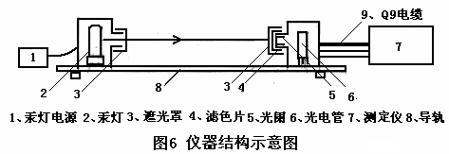
- 实验内容
- 测试前准备
仪器连接：将测试仪及汞灯电源接通（光电管暗箱遮光盖盖上），预热$\text{20}$分钟。调整光电管与汞灯距离约为$\text{40}\text{cm}$并保持不变。用专用连接线将光电管暗箱电压输入端与测试仪电压输出（后面板上）连接起来（红一红，黑一黑）。将“电流量程”选择开关置于所选档位，进行测试前调零。测定仪在开机或改变电流量程后，都会自动进入调零状态。调零时应将光电管暗箱电流输出端$K$与测试仪微电流输入端（后面板上）断开，旋转“调零”旋钮使电流指示为$\text{000}\text{.}0$ 。调节好后，用$Q9$插头高频匹配电缆将电流输入连接起来，按“调零确认／系统清零”键，系统进入测试状态。
- 测普朗克常数h
由于本实验仪器的电流放大器灵敏度高，稳定性好；光电管阳极反向电流，暗电流水平也较低。在测量各谱线的截止电压时，可采用零电流法（即交点法），即直接将各谱线照射下测得的电流为零时对应的电压的绝对值作为截止电压。此法的前提是阳极反向电流、暗电流和本底电流都很小，用零电流法测得的截止电压与真实值相差较小。且各谱线的截止电压都相差对曲线的斜率无大的影响，因此对$h$的测量不会产生大的影响。
测量截止电压：测量截止电压时，“伏安特性测试／截止电压测试”状态键应为截止电压测试状态。“电流量程”开关应处于${\text{10}}^{−\text{13}}A$ 档。
将直径$4\text{mm}$的光阑及$\text{365}\text{nm}$的滤色片装在光电管暗箱光输入口上，打开汞灯遮光盖。 此时电压表显示的值，单位为伏；电流表显示与对应的电流值$I$，单位为所选择的“电流量程”。调节电压调节旋钮从而调节输出值的大小，（从$−2V到 0V$），仔细观察电流值的变化，寻找电流为零时对应的，以其绝对值作为该波长对应的的值，并将数据记于表1中。按顺序依次换上405nm，436nm，546nm，577nm的滤色片，重复以上测量步骤，分别记录对应的值。
- 测光电管的伏安特性曲线
此时，“伏安特性测试／截止电压测试”状态键应为伏安特性测试状态。“电流量程”开关应拨至${\text{10}}^{−\text{10}}A$ 档，并重新调零。将直径$4\text{mm}$的光阑及所选谱线的滤色片装在光电管暗箱光输入口上。测伏安特性曲线可选用“手动/自动”两种模式之一，测量的最大范围为 $−1\text{\sim }\text{50}V$，自动测量时步长为$1V$，仪器功能及使用方法如前所述。
① 可同时观察5条谱线在同一光阑、同一距离下伏安饱和特性曲线。
② 可同时观察某条谱线在不同光阑（不同光通量）、同一距离下的伏安饱和特性曲线。
③ 可同时观察某条谱线在不同距离（不同光强）、同一光阑下的伏安饱和特性曲线。
由此可验证光电管饱和光电流与入射光成正比。 记录所测及$I$的数据到表2中，在坐标纸上作对应于以上波长及光强的伏安特性曲线。在 为 $\text{50}V$时，将仪器设置为手动模式，测量并记录对同一谱线、同一入射距离，光阑分别为$2\text{mm}, 4\text{mm}, 8\text{mm}$时对应的电流值于表$3$中，验证光电管的饱和光电流与入射光强成正比。也可在为$\text{50}V$时，将仪器设置为手动模式，测量并记录对同一谱线、同一光阑时，光电管与入射光在不同距离，如 $\text{300}\text{mm}, \text{350}\text{mm}, \text{400}\text{mm}$ 等对应的电流值于表$4$中，同样可以验证光电管的饱和电流与入射光强成正比。
- 数据处理
由表$1$的实验数据，作出图，求出直线的斜率K，即可用求出普朗克常数，并与h的公认值比较，分别求出手动、自动时的相对误差，式中，。
表$1$ 关系
波长$λ_{i}(\text{nm})$ |  | $$\text{365}$$ | $$\text{405}$$ | $$\text{436}$$ | $$\text{546}$$ | $$\text{577}$$
频率$ν_{i}\left({\text{10}}^{\text{14}}\text{Hz}\right)$ |  |  | $$7\text{.}\text{408}$$ | $$5\text{.}\text{196}$$ | $$5\text{.}\text{490}$$ | $$5\text{.}\text{196}$$
截止电压 | 手动
 | 自动
表2 关系
表$3$ 关系
$U_{\text{AK}}=\text{___________}V$，$λ=\text{___________}\text{nm}$，$L=\text{_________}\text{mm}$
光阑孔$φ(\text{mm})$ | $$2$$ | $$4$$ | $$8$$
$$I\left({\text{10}}^{−\text{10}}A\right)$$
表$4$ 关系
$U_{\text{AK}}=\text{___________}V$，$λ=\text{___________}\text{nm}$，$φ=\text{_________}\text{mm}$
距离$L (\text{mm})$ | $$\text{300}$$ | $$\text{350}$$ | $$\text{400}$$
$$I\left({\text{10}}^{−\text{10}}A\right)$$
- 思考题
- 测定普朗克常数的关键是什么？怎样根据光电管的特性曲线选择适宜的测定遏止电压的方法。
- 从遏止电压与入射光的频率$ν$的关系曲线中，你能确定阴极材料的逸出功吗？
- 本实验存在哪些误差来源？实验中如何解决这些问题？

